Vielen Dank, dass du dir unsere Anschreiben-Vorlage heruntergeladen hast! Es handelt sich hierbei um einen Mustertext, den du, um ihn zu verwenden, individualisieren und inhaltlich anpassen solltest.

Lösche dazu diese Seite aus diesem Dokument und ergänze das Anschreiben mit deinen persönlichen Informationen. Die Seite kannst du ganz einfach löschen, indem du alle Inhalte auf dieser Seite markierst und die Entfernen-Taste („Entf“) drückst.

Wenn du dir beim Erstellen deines Anschreibens unsicher bist und inhaltliche Unterstützung brauchst, empfehlen wir dir den kostenlosen Bewerbungsgenerator von bewerbung2go. Dieser bietet dir einige Hilfestellungen und Designoptionen, mit denen du deine individuelle Bewerbung erstellen kannst.

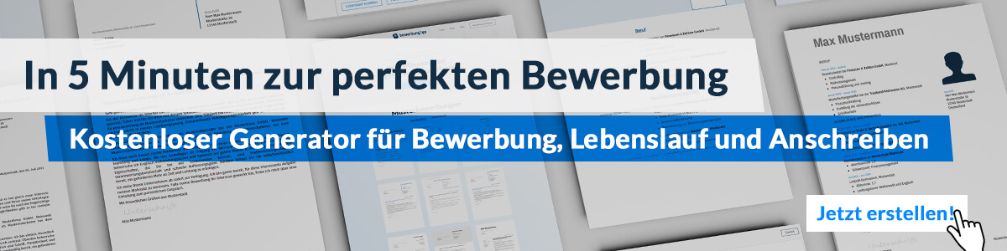
Hier entlang zum kostenlosen Bewerbungsgenerator von bewerbung2go

Arbeitgeber GmbH
Name Nachname
Straße 123
12345 Musterstadt
Musterstadt, 29.07.2026

Bewerbung als Fallmanager

Sehr geehrte Damen und Herren,

die nachhaltige Unterstützung und Begleitung von Menschen in schwierigen Lebenssituationen ist für mich mehr als eine berufliche Aufgabe – sie ist eine persönliche Überzeugung. Ihr Unternehmen bietet ein professionelles Umfeld, in dem innovative Betreuungskonzepte mit einer hohen Servicequalität verbunden werden. Diese Kombination ist für mich ein entscheidender Anreiz, meine Erfahrung und Fachkompetenz als Fallmanager in Ihrem Team einzubringen.
Nach meinem Studium [Sozialarbeit/Sozialpädagogik/Pflege-/Gesundheitsmanagement] und einer mehrjährigen Tätigkeit in der Fallsteuerung konnte ich mir fundierte Kenntnisse in der individuellen Fallbearbeitung, Ressourcenaktivierung und interdisziplinären Zusammenarbeit aneignen. In meiner bisherigen Position bei [Arbeitgeber] lag mein Fokus auf der Analyse komplexer Fallverläufe, der Entwicklung maßgeschneiderter Hilfestrategien sowie der Koordination relevanter Akteure aus Sozialdiensten, Gesundheitswesen und Behörden.
Besonders wertvoll ist meine Erfahrung im Umgang mit Menschen in herausfordernden Lebenssituationen. Die Fähigkeit, mit Empathie, aber auch mit strukturierter Herangehensweise und rechtlichem Verständnis zu arbeiten, war stets ein zentraler Erfolgsfaktor meiner Tätigkeit. Durch meine Zusatzqualifikationen in [z. B. Case Management, psychosoziale Beratung] konnte ich meine methodische Expertise weiter ausbauen und komplexe Fälle effizient begleiten.
Gerne erläutere ich in einem persönlichen Gespräch, wie ich meine Erfahrungen und Kompetenzen gezielt in Ihr Team einbringen kann. Ich freue mich auf Ihre Rückmeldung.

Mit freundlichen Grüßen
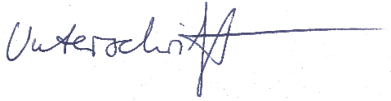

Waldemar Mill

